Presse-Mitteilung

Cemwood GmbH – Sentinel Haus Institut

Bessere Raumluft: Trockenschüttungen als emissionsarme Baustoffe klassifiziert

Magdeburg, im September 2019. Die Ausgleichsschüttungen der Cemwood GmbH entsprechen den strengen Qualitätskriterien des Freiburger Sentinel Haus Instituts. Die Trockenschüttungen aus mineralisierten Holzspänen sind jetzt als Baustoffe klassifiziert, die zu einer schadstoffarmen Raumluft beitragen und eine gesündere Lebensweise auch in hochwärmegedämmten Gebäuden ermöglichen. Cemwood CW1000 und CW2000 sind ab sofort im Bauverzeichnis „Gesündere Gebäude“ gelistet.

„Eine moderne Wärmedämmung führt zu immer dichteren Gebäudehüllen mit geringem Luftaustausch. In der Folge steigen die Anforderungen an die Baustoffe, die sich positiv auf ein gesünderes Raumklima auswirken“, erläutert Marc Müller, Geschäftsführer der Cemwood GmbH.

Foto: Mineralisierte Holzspäne von Cemwood
Innere Werte
Cemwood hat bereits im vergangenen Jahr gemeinsam mit dem ift-Rosenheim eine Umweltprodukt-Deklaration (EPD) erstellt. Bei den Kriterien für gesünderes Wohnen schneiden die Trockenschüttungen gut ab: Die Prüfung der flüchtigen organischen Verbindungen (VOC) ergab unbedenkliche Emissionswerte. Der für CW1000 ermittelte Wert an Gesamt-VOC´s (TVOC) betrug nach 28 Tagen lediglich 87 Mikrogramm/m³. Dieses Ergebnis unterschreitet damit die VOC-Grenzwertanforderungen des Umweltbundesamtes und der Deutschen Gesellschaft für nachhaltiges Bauen (DGNB) von 300 bzw. 500 Mikrogramm deutlich. Darüber hinaus sind die Produkte aus dem Hause Cemwood mit einem Wert von 0,001 Milligramm/m³ quasi fomaldehydfrei.

Das Sentinel Haus Institut ist einer der führenden Ingenieursdienstleister, der ein umfassendes Angebot für gesünderes Bauen zur Verfügung stellt. Das Konzept ermöglicht den Bau, die Sanierung und den Betrieb von Gebäuden nach hohen innenraumhygienischen Standards auf wissenschaftlicher Basis.

So hat das Unternehmen schon frühzeitig die Zertifizierung kompletter, gesundheitsgeprüfter Bauteilsysteme entwickelt und erfolgreich umgesetzt. Das Bauverzeichnis „Gesündere Gebäude“ dient als digitale Präsentations- und Kommunikations-Plattform. Die Datenbank enthält mehr als 2.000 geprüfte Bau- und Ausstattungsprodukte sowie emissionsarme Reinigungsmittel. Die Plattform ist frei zugänglich und bietet Planern, Bauherren, Handwerkern und Investoren belastbare Daten als Basis für nachhaltiges Bauen.
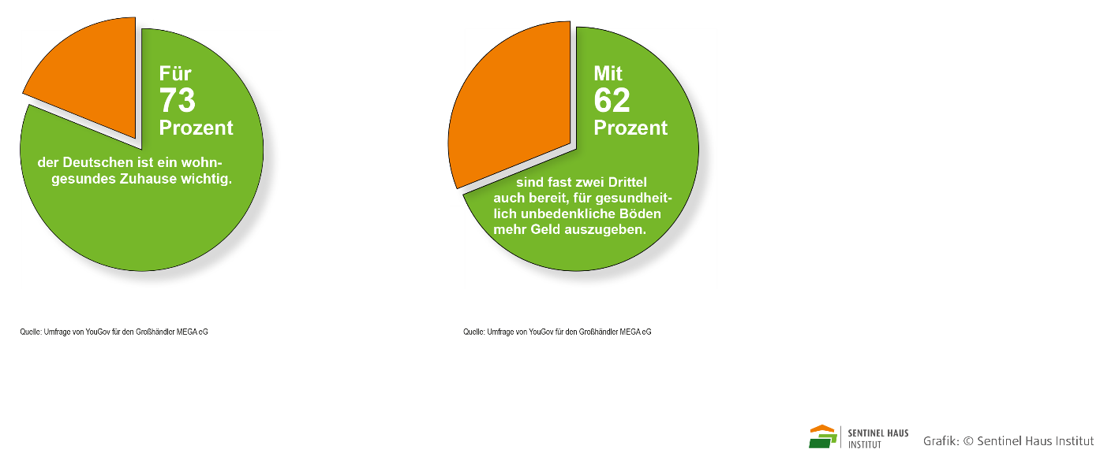
Foto: Infografiken von Sentinel Haus Institut
Internet:
www.cemwood.de
www.sentinel-haus.eu
www.bauverzeichnis.gesündere-gebäude.de

Ansprechpartner:
Franz Bender  CEMWOOD GmbH  Glindenberger Weg 13  D-39126 Magdeburg  Tel.: 0391 810 560 - 01  Email: fb@cemwood.de | Hans-Peter Ahle  AHLE.MEDIA  Jochen-Nüßler-Straße 45  12359 Berlin  Tel.: 0172 2009853  Emai: mail@ahle.berlin

